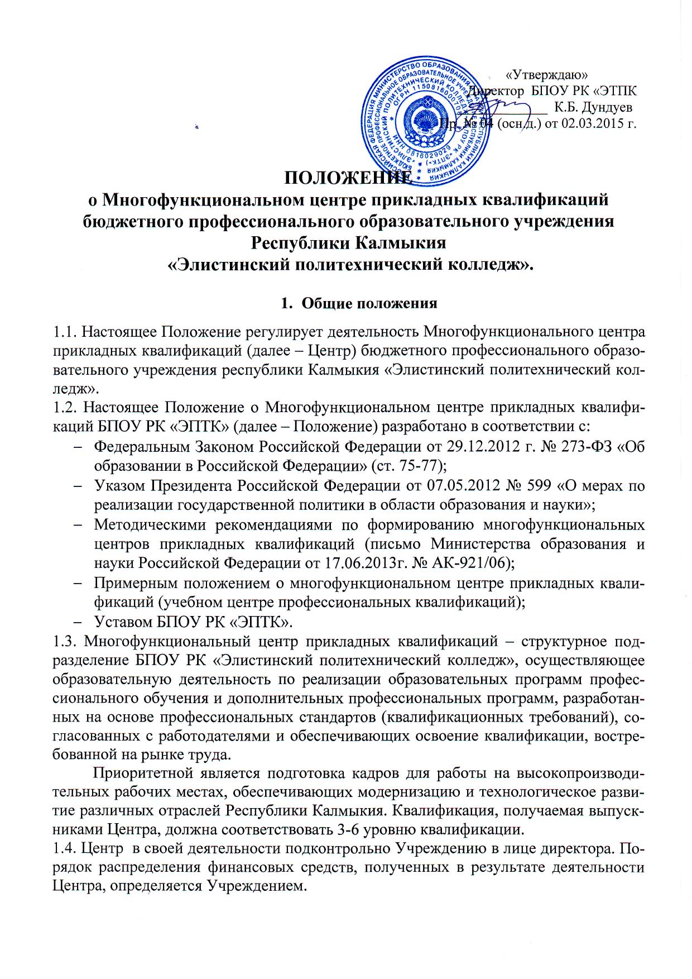
2. Подготовка рабочих кадров и порядок переподготовки специалистов.

2.1. Подготовка рабочих производится по курсовой, групповой и индивидуальной формам обучения, с отрывом от производства и без отрыва от производства как на базе Колледжа, так и на базовых предприятиях (дневная и вечерняя форма обучения). Переподготовка специалистов проводится по групповой очно-заочной форме обучения с отрывом и без отрыва от производства на базе Колледжа или на базе предприятий.
2.2. Курсы подготовки рабочих организуются согласно заявлениям студентов Колледжа, бюро занятости населения, предприятий и организаций Республики Калмыкия, частных лиц на платной основе. Курсы по переподготовке специалистов комплектуются по заявлениям специалистов или организаций на платной основе.
2.3. Состав групп подготовки рабочих кадров формируются по профессиям в количестве 8-15 человек, а группы по переподготовке специалистов формируются в количестве не менее 10 человек приказом директора Колледжа.
2.4. Занятия в группах производятся по 45 минут с перерывом 10 минут. Допускается проведение спаренных уроков.
2.5. Ежедневная продолжительность занятий – не более 8 часов, при вечерней форме обучения – не более 4 часов ежедневно.
2.6. Производственное обучение рабочих проводится на учебной базе Колледжа, на базовых предприятиях, направивших рабочих на обучение, под руководством мастеров и инструкторов производственного обучения предприятия и Колледжа.
2.7. Обучение и переподготовка специалистов проводится по индивидуальным планам в зависимости от базового образования.
2.8. По окончании теоретической и производственной подготовки обучающиеся рабочим профессиям проходят аттестацию по производственному обучению и теоретическому курсу в квалификационной комиссии Колледжа, при обучении группы на предприятиях – в квалификационной комиссии предприятия. По окончании переподготовки, специалисты проходят аттестацию в форме государственного экзамена.
2.9. По результатам экзаменов окончившим обучение присваивается квалификация согласно Единому тарифно-квалификационному справочнику работ и профессий рабочих и выдаётся свидетельство или удостоверение установленного образца.
3. Методическая работа

3.1. Обучение рабочих производится в соответствии с типовыми программами.
3.2. Учитывая подготовку, образовательный уровень, опыт работы и другие показатели, тематические планы и программы могут быть пересмотрены методической комиссией Колледжа, назначенной приказом по Колледжу, с обязательным утверждением на методическом совете Колледжа.
3.3. Исполнительная документация по обучению ведётся в соответствии с требованиями образовательного процесса в полном объёме, а также дополнительно в соответствии со специальными требованиями Ростехнадзора.
3.4. Ответственными за ведение, хранение и оформление документации являются, секретарь Регионального центра.

4. Управление обучением

4.1. Организацию обучения осуществляет лицо, назначенное приказом директора Колледжа.
4.2. Обязанности ответственного за обучение, методиста и секретаря определяются в следующем объёме:
- комплектование группы;
- ведение работы по профориентации;
- организация связей с предприятиями, бюро занятости населения республики;
- подготовка приказов о зачислении в группы, отчисление, выпуске по окончании обучения;
- утверждение расписания занятий;
- подбор и назначение преподавателей, ответственных за группы;
- контроль за учебным процессом и ведением исполнительной документации;
- учёт учебной нагрузки и представление документов на оплату труда преподавателей, мастеров, инструкторов и членов комиссий;
- составление смет на обучение по специальностям и представление их на утверждение директору Колледжа;
- оказание помощи в оборудовании учебных классов в соответствии с установленными требованиями;
- подбор методической литературы и обеспечение исполнительной документацией;
- взаимодействие с инспекцией Ростехнадзора в вопросах аттестации слушателей и преподавателей специальных дисциплин;
- заключение договоров на обучение, проведение занятий и практики с привлеченными со стороны специалистами.
- осуществлении связей с органами Ространснадзор;
- обеспечение учебного процесса (определение учебного плана, составление расписания занятий, учёт выполнения учебного плана по журналу, составление экзаменационных билетов)

5. Права и обязанности слушателей, преподавателей и других
сотрудников, связанных с обучением рабочих.

5.1. Слушатели имеют право:
- на получение профессиональной подготовки в соответствии с программой;
- на пользование во время обучения имеющейся технической, методической литературой, наглядными пособиями, кабинетами, лабораторным оборудованием в соответствии с программой.
5.2. Слушатели обязаны выполнять требования образовательных программ по срокам и объёмам.
5.3. По окончании обучения Колледж трудоустройством слушателей не занимается.
5.4. Иногородним слушателям Колледжа предоставляется общежитие на время обучения по установленным тарифам, за наличный или безналичный расчет.
5.5. Слушатели, проживающие в общежитии, обязаны выполнять все требования, установленные правилами внутреннего распорядка Колледжа и общежития.
5.6. Преподаватели и учебный персонал Колледжа имеет право выбора методик обучения при условии качественной подготовки слушателей.
5.7. Учебный персонал, привлекаемый к обучению специалистов, к которым предъявляются особые требования, обязан быть аттестован в соответствии с этими требованиями. Обязанности по такой аттестации принимает на себя администрация Колледжа
5.8. Учебно-педагогическому персоналу, привлекаемому к подготовке рабочих, дополнительные отпуска не предоставляются.

6. Финансовые взаимоотношения

6.1. Подготовка рабочих и переподготовка специалистов производится за оплату согласно смете на обучение профессии и переподготовку специалистов.
6.2. До начала обучения оплата вносится полностью или в размере 50% наличными деньгами в кассу Колледжа или перечислением на его счет. Остаток суммы за обучение вносится до окончания обучения. Не оплатившим обучение, документы об окончании подготовки и аттестации не выдаются.
6.3. Иногородние слушатели направляются на обучение за счет своих предприятий и организаций или обучаются самостоятельно за счёт собственных средств.
6.4. При организации обучения на предприятиях, направление преподавателей Колледжа на них производится за дополнительную оплату согласно расчету затрат на командировочные расходы.
6.5. Оплата сотрудников регионального центра производится согласно штатному расписанию и положению Колледжа.
6.6. Оплата преподавателям, мастерам производственного обучения, инструкторам, членам квалификационной комиссий производится в пределах фактически выполненной нагрузки, но не более предусмотренной утверждёнными программами.
6.7. Оплата за обучение производится за фактически прочитанные часы ежемесячно без авансирования.

